**Лабораторная работа №0**

**Язык программирования C.**

***1. Цель работы***

Освежить знания о языке программирования C, которые необходимы для освоения области разработки программ для микроконтроллеров STM32.

**Задание на лабораторную работу**

**Задание 1**

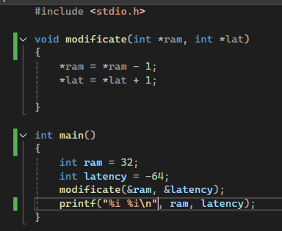

Вывод:



**Задание 2**

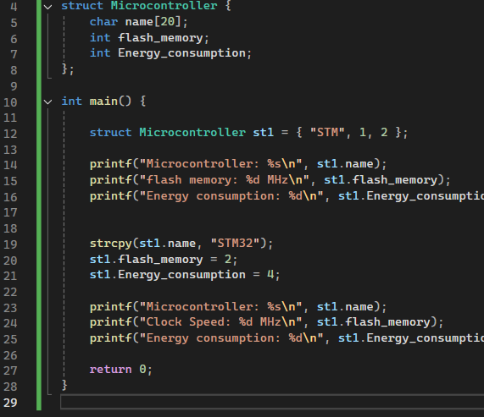

Вывод

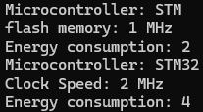

***Контрольные вопросы***

1. Что такое стек.

Стек — это часть памяти, предназначенная для хранения локальных переменных, параметров функций и информации о вызовах функций.

1. Как организована память в языке C.

Память делится на Стек, Кучу, Глобальную/Статическую область памяти и Текстовый сегмент.

1. Что такое ссылка (примеры и использование).

Ссылка — это альтернативный способ обращения к переменной через другое имя, реализованный с помощью указателей.

int a = 10;

int &ref = a;

ref = 20;

1. Что такое указатель (примеры и использование).

Указатель — это переменная, которая содержит адрес другой переменной.

int a = 10; i

nt *ptr = &a;

printf("%d\n", *ptr);

1. Структуры и область их применения.

Структура — это пользовательский тип данных, позволяющий объединить разные данные в единую сущность. Используется для логической группировки связанных данных.